Załącznik nr 1.2 do Załącznika Nr 1 do Decyzji Nr 5 Dziekana Wydziału Społeczno-Technicznego PWSZ w Koninie z dnia 20 marca 2018 r. w sprawie trybu oraz zasad procedury antyplagiatowej stosowanej na Wydziale Społeczno-Technicznym.

Wytyczne do składania pracy dyplomowej
w wersji elektronicznej

Pracę dyplomową należy wprowadzić poprzez Portal eOrdo Omnis przez indywidulane konto eStudent, korzystając z zakładki „Dyplomowanie”.

- W zakładce „Dyplomowanie” należy za pomocą okienka „+dodaj temat”
uzupełnić:
- temat w j.polskim,
- temat w j. obcym,
- słowa kluczowe w j. polskim
- słowa kluczowe w j.obcym,
- streszczenie w j. polskim,
- streszczenie w j. obcym,

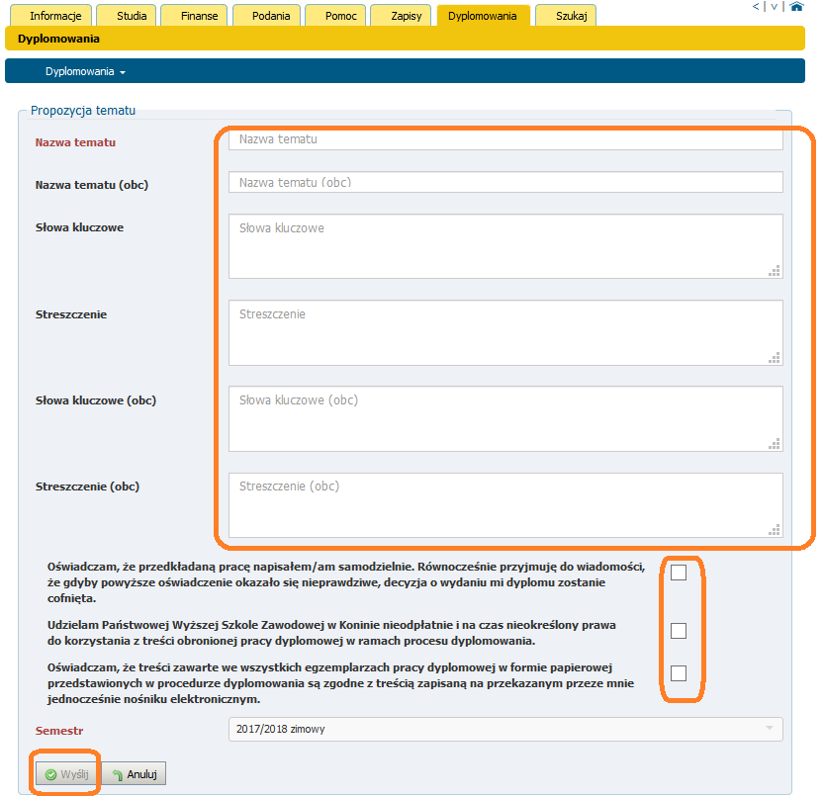

- Pracę w formie elektronicznej - Plik z pracą o nazwie: album_nazwisko_imię_forma studiów w formacie pliku PDF należy
wprowadzić do zakładki „ZAŁĄCZNIKI”

Przykład zapisania pliku:
151500_Antecki Alan_S

gdzie S- studia stacjonarne; N- studia niestacjonarne

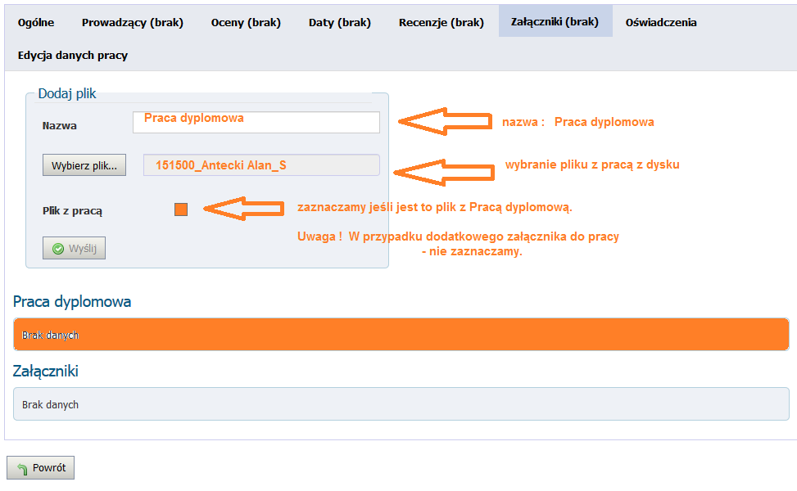

Uwaga !
Praca dyplomowa zawierająca dodatkowe załączniki należy wprowadzić również w tym samym miejscu co pracę wpisując załącznik_numer abumu (dotyczy to najczęściej prac inżynierskich).

Przykład zapisania pliku:
załącznik_151500

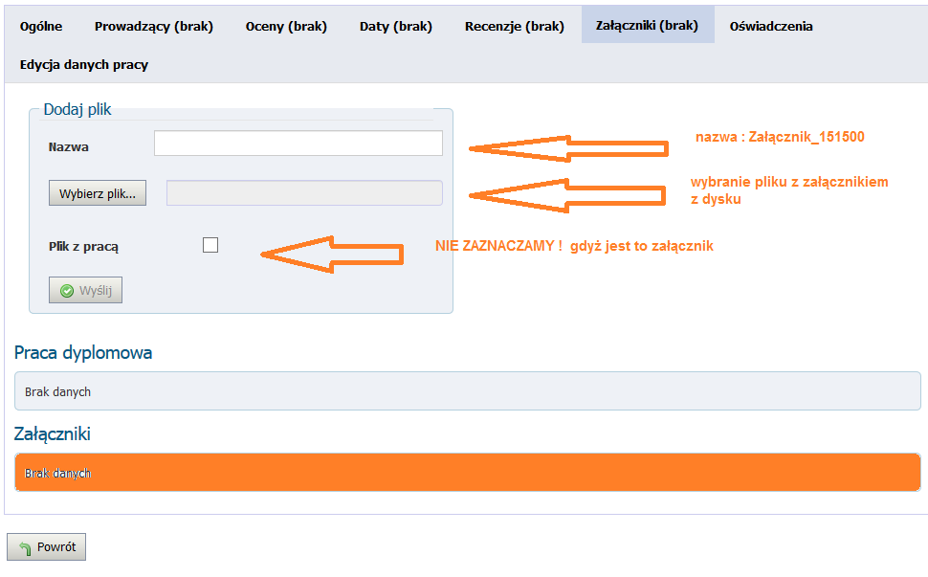
Wersja elektroniczna pracy dyplomowej powinna być identyczna z wersją papierową pracy dyplomowej złożonej we właściwej Katedrze.

